Экскурсия по городу.
Весна в городе прекрасное время. Цветут деревья, кустарники, травы.
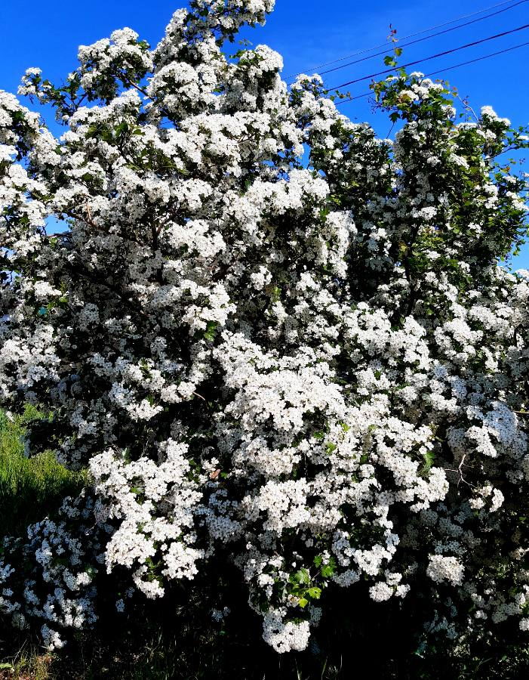
Боярышник.

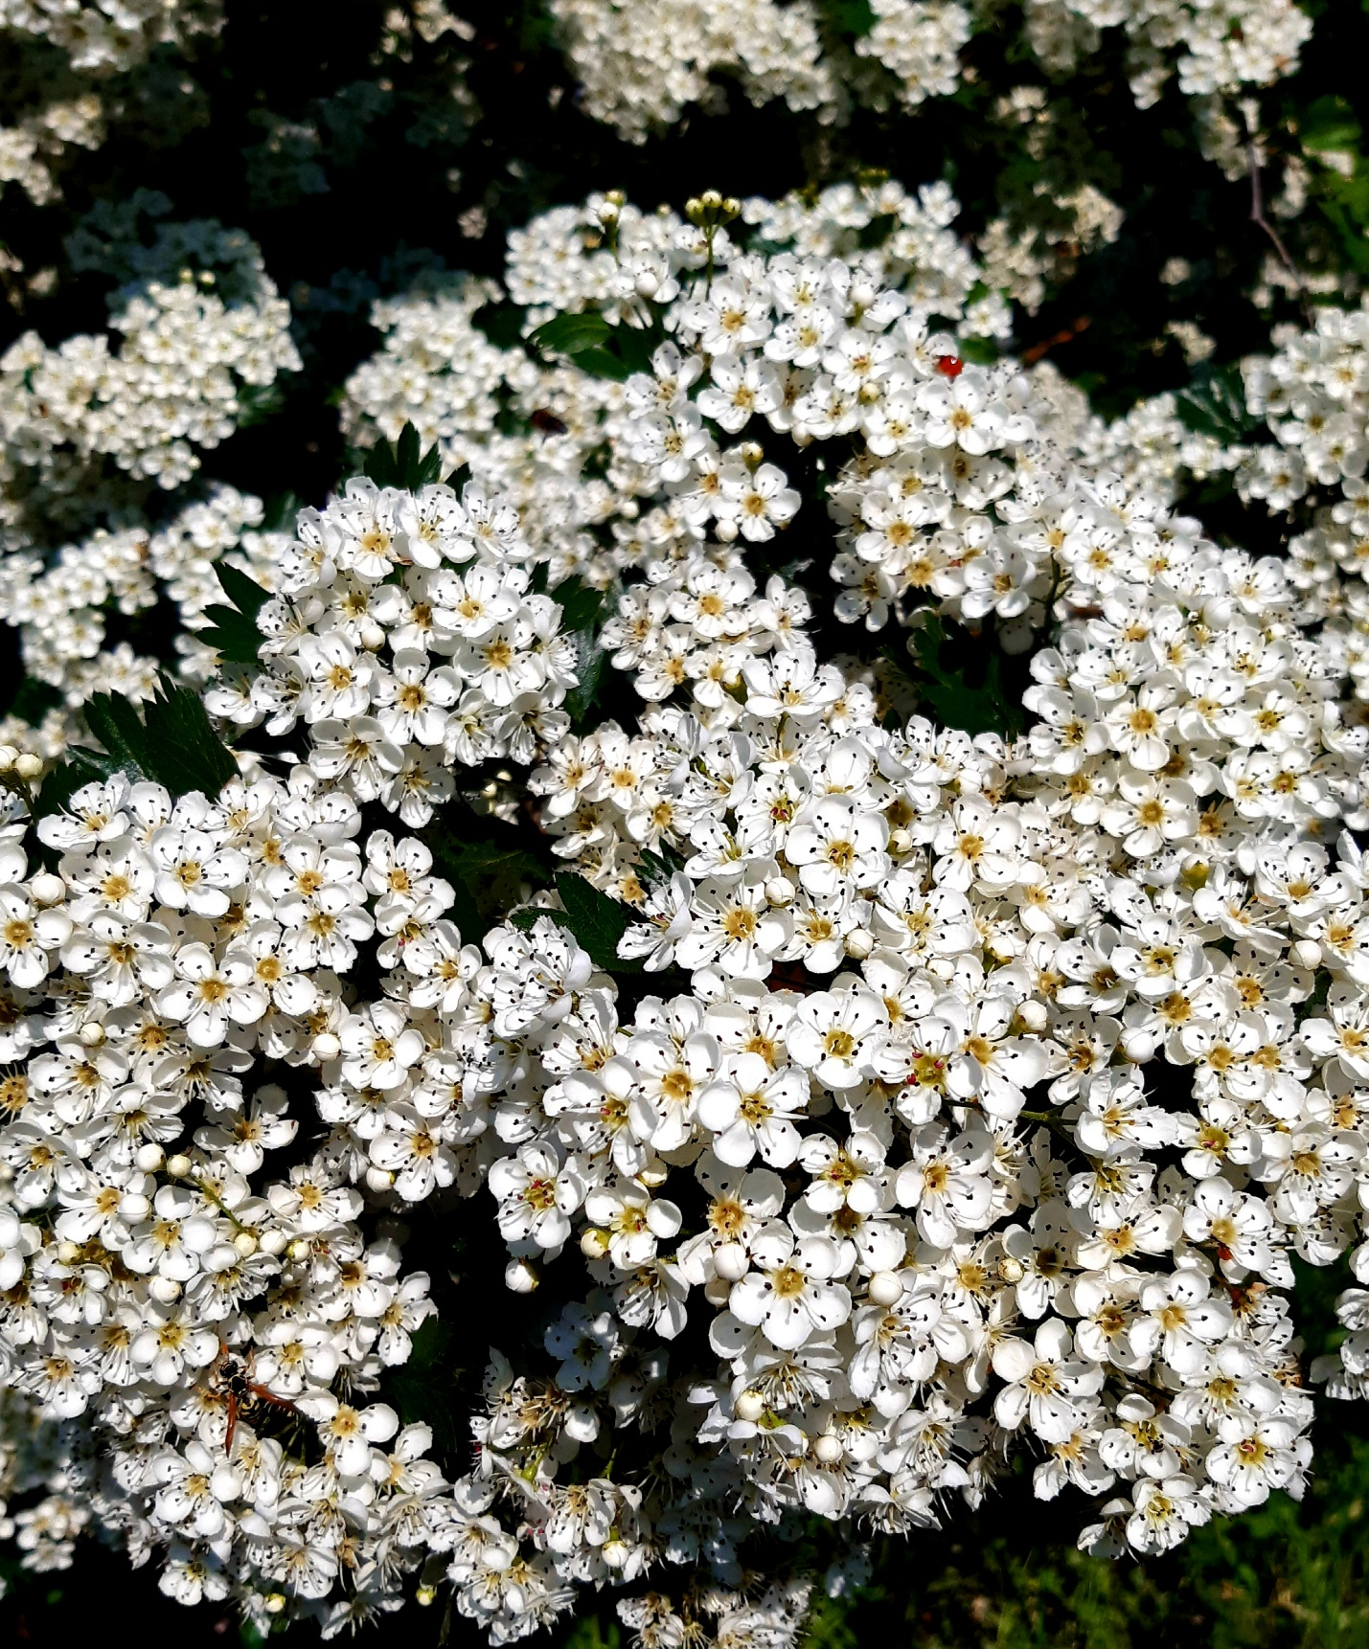

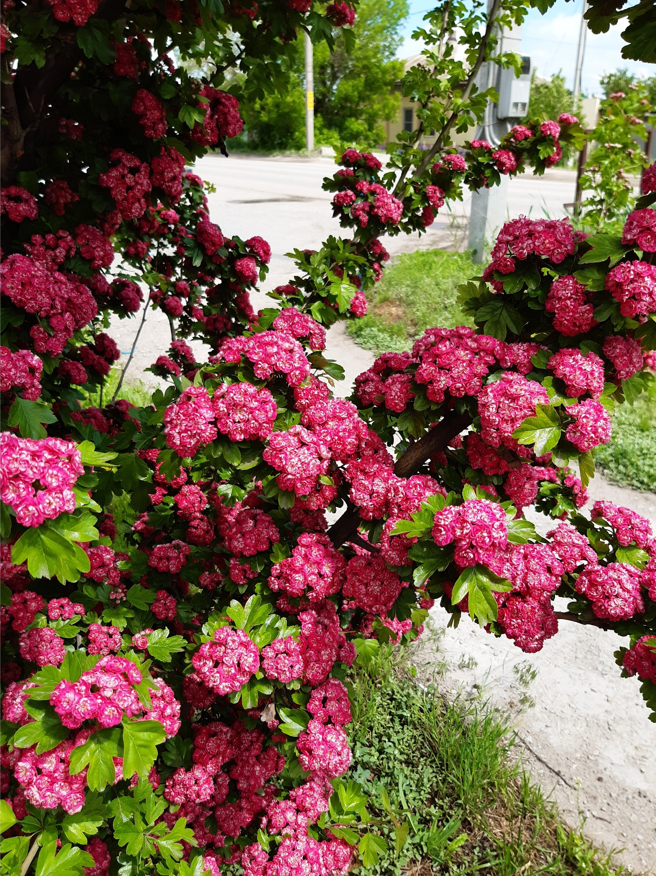

Боярышник.
Поводом для названия послужило, скорее всего, слово «боярин», так как вид у этого растения очень эффектный и живописный. Греческое слово «krataigos», послужившее источником латинского названия «crataegus», переводится как «крепкий», что отражает свойство древесины, крепкой и твёрдой, а также способность растения жить достаточно долго – до 300 лет.
Плоды боярышника содержат сахара, флавоноиды, сапонины, фитостерины, каротин, холин, гликозиды, дубильные вещества, органические кислоты – яблочную, лимонную, кратегусовую, виннокаменную, аскорбиновую и т. д. В семечках обнаружены амигдалин и эфирное масло, а в цветках – флавоноиды, сапонины, эфирное масло, кратегусовая, хлорогенная, кофейная кислоты, гиперозид.
Целебные свойства плодов и цветков боярышника известны человеку издавна. В народной и официальной медицине боярышник применяется главным образом при лечении сердечно-сосудистых заболеваний. Препараты с боярышником улучшают работу сердечной мышцы, они полезны при атеросклерозе, гипертонии, аритмии сердца, сердечной слабости, стенокардии, тахикардии и сердечных неврозах.
Сирень
Сирень, пожалуй, одна из самых востребованных и любимых культур. История ее разведения началась 1583 году. Именно тогда, назвав сирень турецкой калиной, австрийский посланник привез из Константинополя в Вену семена этого необычного растения. С тех пор оно лидирует в списке самых высокодекоративных и красивоцветущих кустарников.
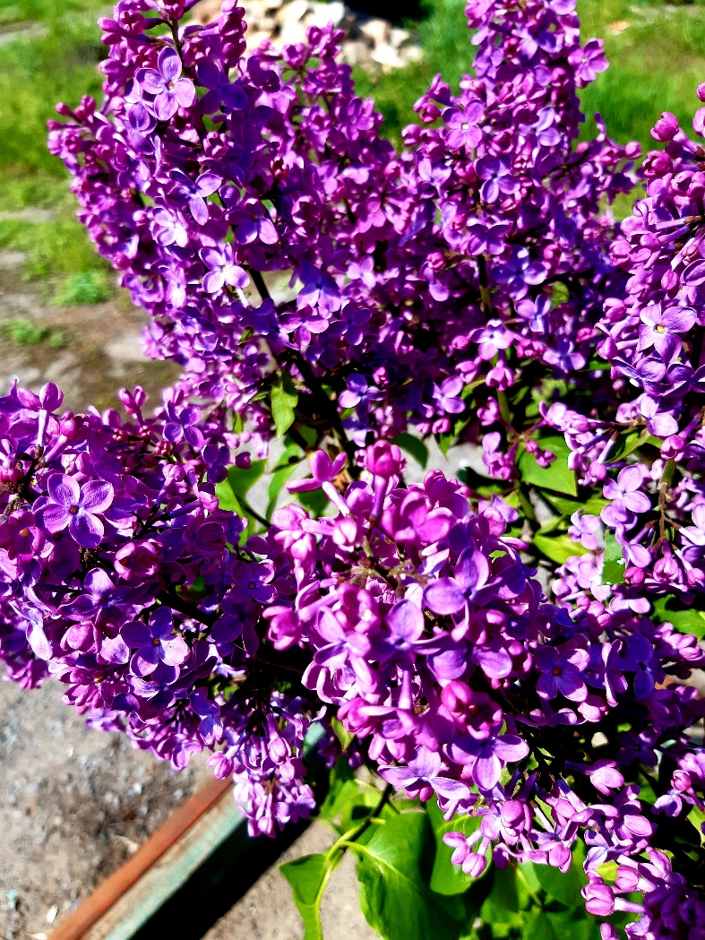
Родиной большинства видов сирени является Китай, но эта красавица давно культивируется в других странах, где к ней относятся с большим уважением, а селекционеры создали огромное количество великолепных сортов.

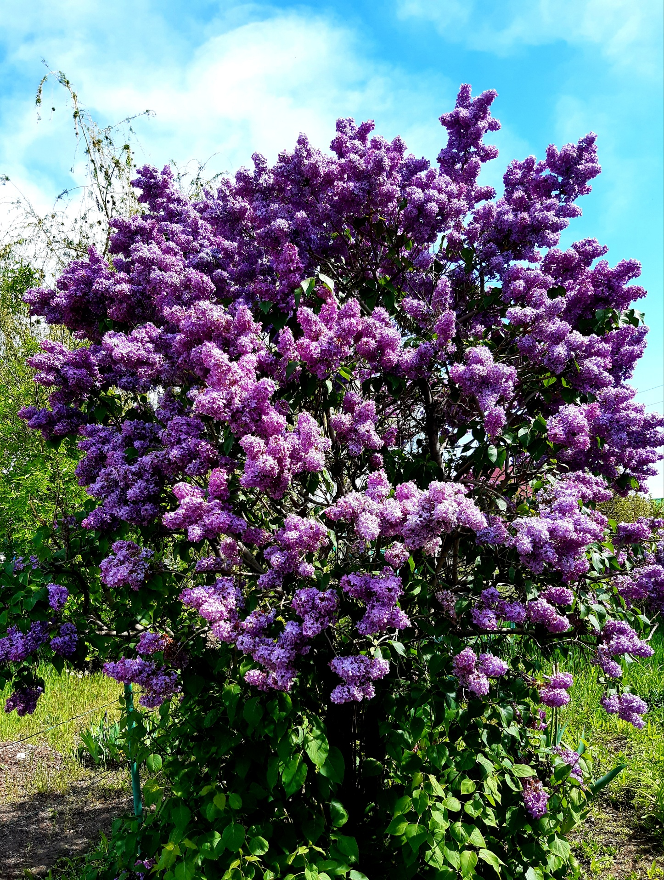
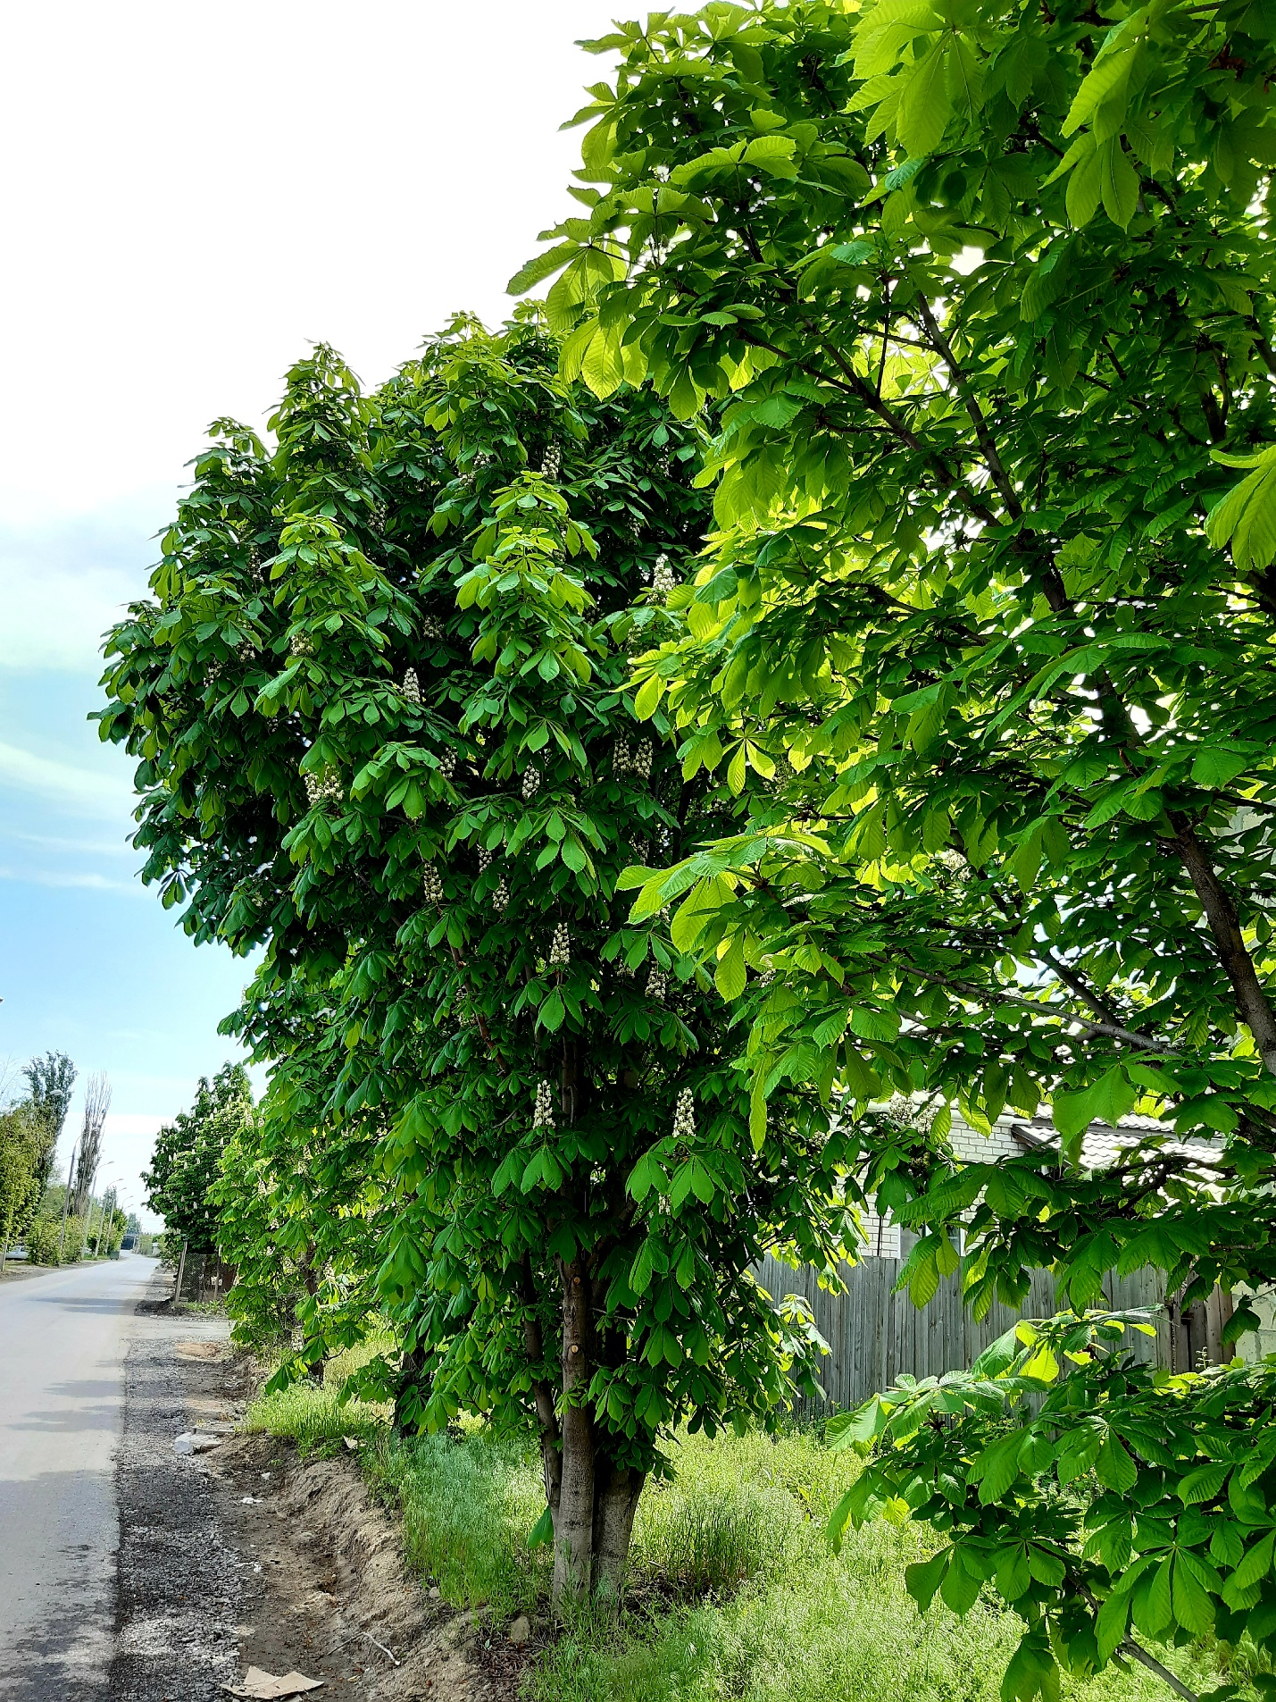
Каштан конский.
Полезные свойства кашатана стали известны давно. Еще в 1708 г Tabler сообщил об эффективности отвара для лечении геморроя. С 1866 г в аптеках Европы начала появляться настойка каштана, которую назначали при хронических воспалениях к
ишечника, подагре и геморрое.
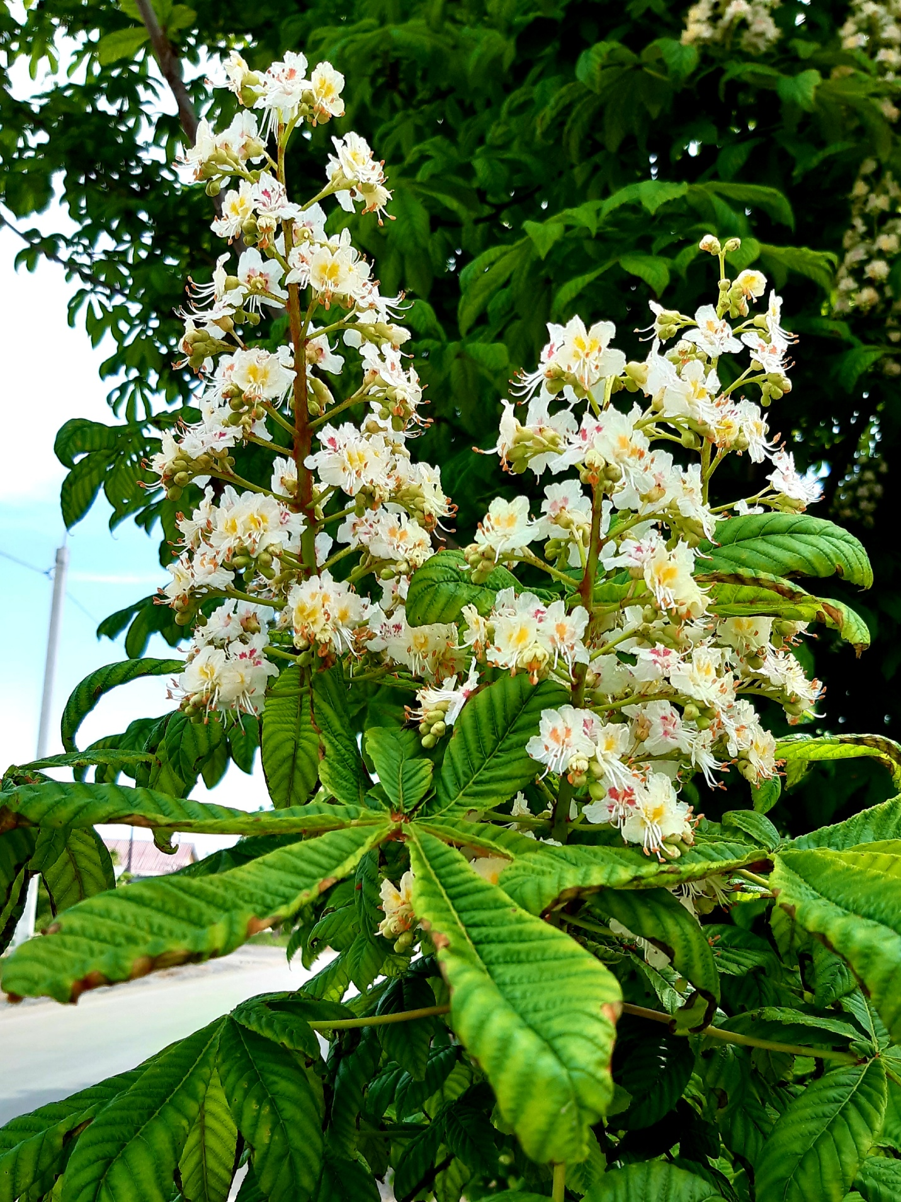

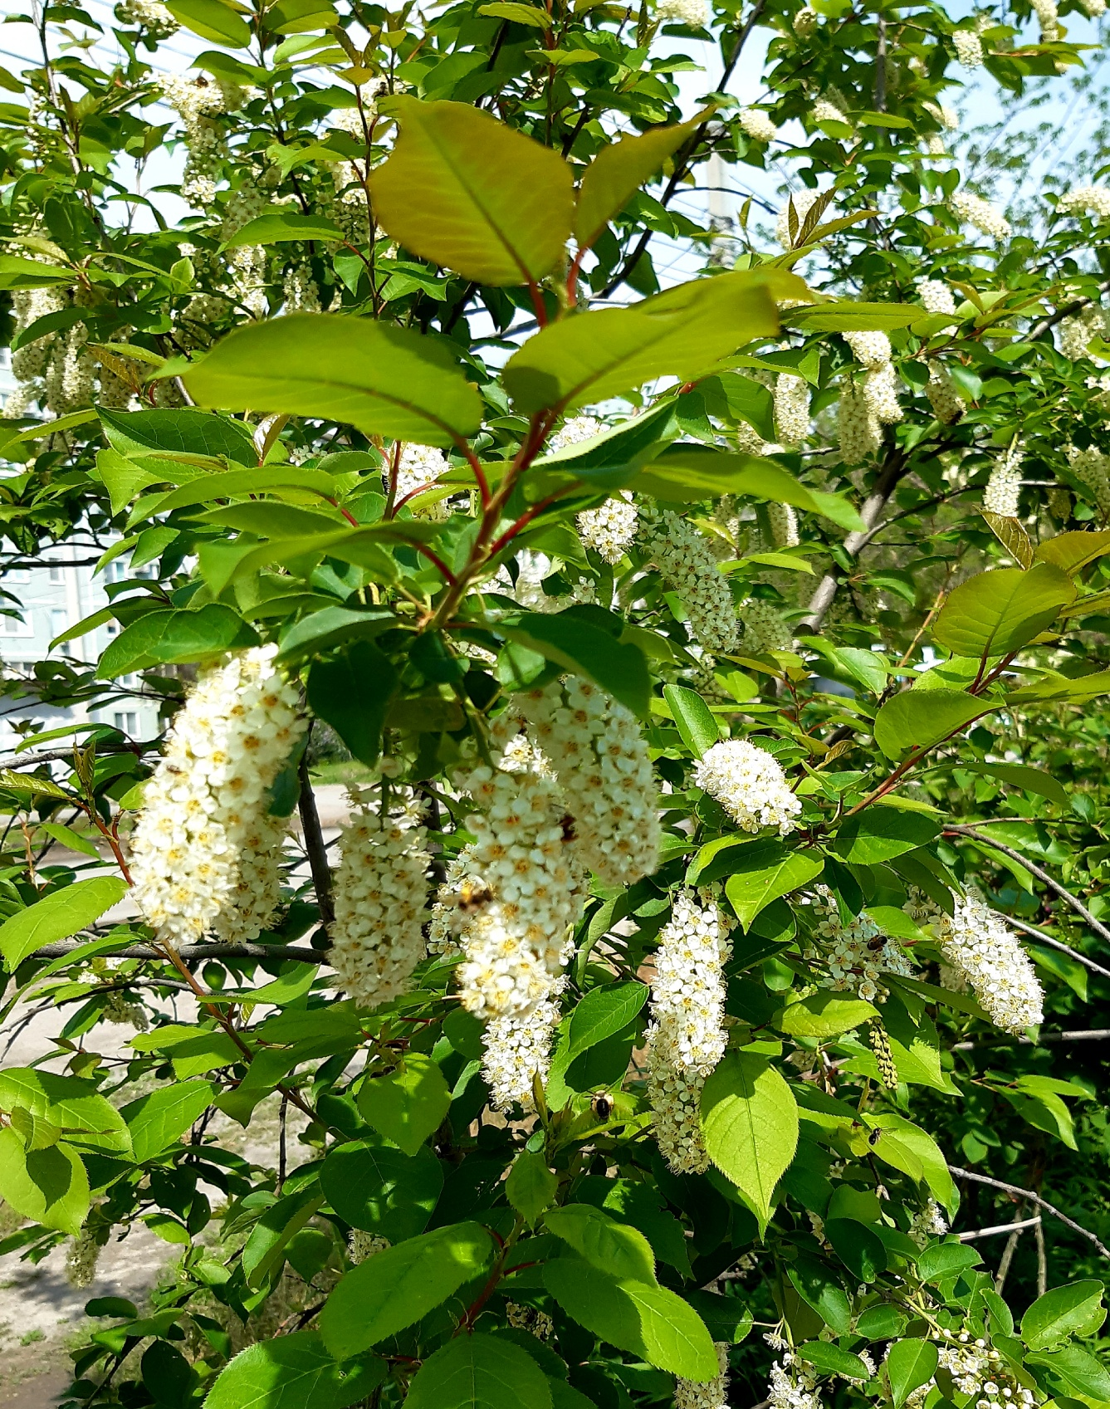
Черёмуха.
Черёмуха не только декоративна, но и известна как плодовая культура. Зрелые плоды едят свежими, перетёртыми с сахаром, используют для приготовления наливок, настоек и прохладительных напитков. Их соком подкрашивают кондитерские изделия, вина.
Молотые сухие плоды черёмухи (мука) — начинка для пирогов, ватрушек, из него варят кисель, иногда заваривают как суррогат чая. В некоторых местностях порошок из сухих плодов черёмухи добавляют к ржаной и пшеничной муке, отчего хлеб приобретает миндальныйаромат. Порошок используют и при изготовлении пряников, тортов

